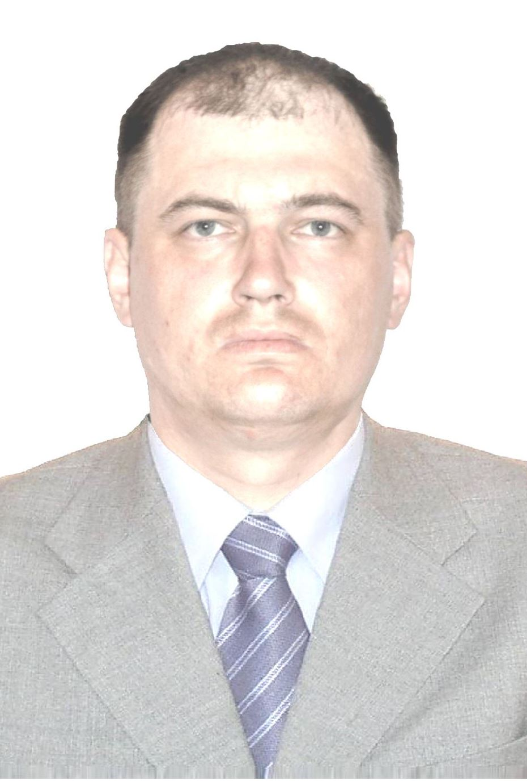
Русаков Евгений Александрович

Дата рождения: 16 июля 1980 г.

Адрес, телефон:
624204, Свердловская обл. г. Лесной
ул. Лесная д. 15 кв. 5.
Тел. +7(932) 613-96-00.
e-mail: rusakovgenia@mail.ru

Семейное положение:
Женат, воспитываю дочь (10 лет)

Образование:
1995-1999 гг. Саранский машиностроительный техникум. Специальность: сварочное производство. Категория - техник технолог.
2002-2007 гг. Тольяттинский военный технический институт, Специальность: промышленное и гражданское строительство. Категория - инженер.
2017 г. ФГКВОУ ВО «Военная академия материально-технического обеспечения имени генерала армии А.В. Хрулева» по программе «Повышение квалификации военных специалистов по ценообразованию и сметному нормированию в строительстве».

Опыт работы:
05.12.2022 – настоящее время
ФГУП «Комбинат «Электрохимприбор» - инженер по энергонадзору 1 категории в отделе главного энергетика.
Функции:
разработка внутренних стандартов предприятия, организация взаимодействия между подразделениями, в части организации эксплуатации электрохозяйства, осуществление контроля эксплуатации электрохозяйства в отдельных подразделениях, в том числе оформление и ведение технической и эксплуатационной документации, оказание методической помощи энергетикам подразделений, участие в работе комплексных комиссий в сфере охраны труда и производственной безопасности, в том числе по проверке знаний по электробезопасности, комплексных проверок подразделений в части эксплуатации электрохозяйства, проверке планирования и осуществления планово-предупредительного ремонта основного электрооборудования.

26.06.1999 г. – 22.06.2022 г.
Вооруженные силы Российской Федерации на различных должностях связанных со строительством и эксплуатацией зданий, сооружений и инженерных систем.
Функции:
организация и контроль хода выполнения ремонтных и строительных работ собственными силами и силами сторонних организаций по государственным контрактам (договорам подряда);
работа с подрядными организациями, включая ресурсоснабжающие;
организация и проведение сезонных и внеплановых осмотров объектов с составлением отчетной документации;
планирование работ текущего и капитального ремонта объектов;
работа с персональными данными личного состава и персонала;
представление отчетности в вышестоящие органы управления;
составление предварительных смет на производство работ.

Дополнительная информация
Технические навыки:
Операционные системы MS Windows и на базе ОС Linux, Word, Excel, ПК «Гранд-Смета», Corel-Draw, Компас-3D.
Офисное оборудование (факс, модем, копировальные аппараты), работа в Интернете (локальной сети).
Знание иностранных языков:
Английский язык - читаю, перевожу со словарем.

